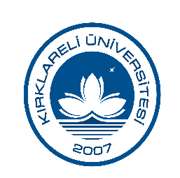 | BOLOGNA EŞGÜDÜM KOORDİNATÖRLÜĞÜ  MİSYON VE VİZYON BİLDİRGESİ | Doküman No | BEK.MV.001
 |  | İlk Yayın Tarihi | 01.01.2019
 |  | Revizyon Tarihi | 06.05.2019
 |  | Revizyon No | 01
 |  | Sayfa | 1/1

MİSYON
- Bologna Süreci Uyum çalışmalarını yürüterek Kırklareli Üniversitesinde süreci içselleştirerek eğitim-öğretim sisteminin yeniden yapılandırılmasını sağlamak ve eğitim-öğretim sisteminde uluslararası kaliteyi yakalamak,
- Eğitim-öğretim sistemlerinin farklılıklarını ve özgünlüklerini koruyarak, toplumun ihtiyaçlarını karşılayan, ulusal ve uluslararası normlara uygun, kolay anlaşılabilir ve karşılaştırılabilir bir öğretim sistemi oluşturmak,
- Üniversitemiz bünyesinde verilen eğitimin niteliğini arttırmak; kalite güvence sistemlerini oluşturmak,
- Diğer ulusal ve uluslararası yükseköğretim kurumları ile işbirliğini ve hareketliliği geliştirmek,
- Mezunların istihdam edilebilirliğini arttırmak üzere bir hareket başlatmak.

VİZYON
Bologna Eşgüdüm Koordinatörlüğü;

- Eğitim programlarını ve kalite geliştirme çalışmalarını bütüncül bir yaklaşımla sürdürmeyi,
- Dünya ünive​rsitesi olma yolunda hızla ilerlemeyi,
- Avrupa Yükseköğretim Alanı'nda önemli bir rol almayı amaçlamaktadır.

Hazırlayan | Sistem Onayı | Yürürlük Onayı
Öğr. Gör. Dr. Mehmet Fatih ÇÖMLEKÇİ | Kalite Koordinatörlüğü | Prof. Dr. Bülent ŞENGÖRÜR

